Конспекты и задания
По
Слушанию музыки
3 класс

Составитель:
преподаватель теоретических дисциплин Думбурович Л.Л.

г.Сосногорск 2009
Тема 1
Легенды о музыке

Былина о Садко
Садко - герой новгородской былины, гусляр, своим пением очаровавший дочь Морского царя – Волхову. За песню да игру дивную посулила она в подарок чудных рыб - золото перо. Побился Садко с купцами о велик заклад:
«Я заложу свою буйну голову,
А вы залагайте лавки товара красного…»
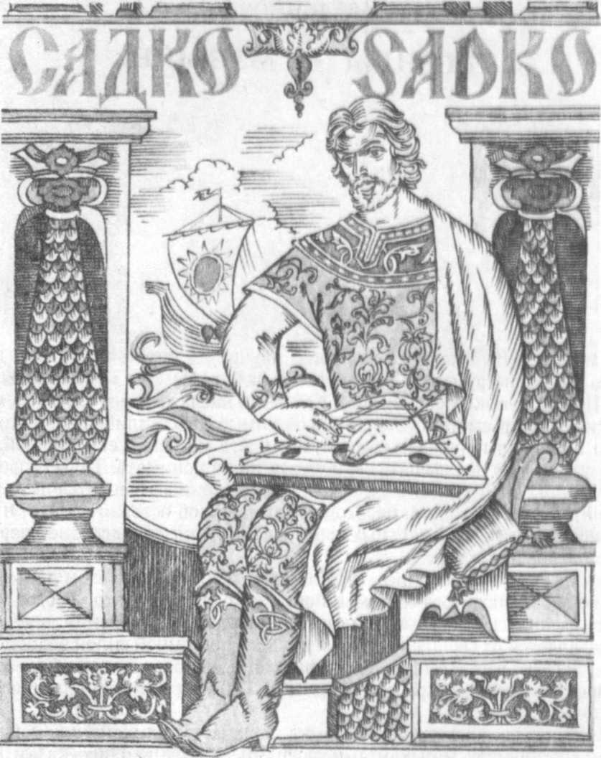
Выловил Садко рыб - золото перо, снарядил корабли и поплыл в страны заморские. Двенадцать лет путешествовал Садко, но однажды его корабль остановился среди моря, задержанный волшебной силой. Садко понимает, что настало время встретиться с Морской царевной. На дне морском Садко празднует свадьбу с Волховой. Под наигрыш гусляра в пляс пускается все подводное царство. Поднимается буря, гибнут корабли. Появляется Старчище-могуч богатырь и повелевает Садко вернуться в Новгород, а Морской царевне превратиться в реку.
Садко — новгородский купец-гусляр
Русский композитор Н.А. Римский-Корсаков в 1895-1896 годах создал оперу- былину «Садко». В ней композитор, прекрасно знавший русское народное творчество, использовал старинные напевы, наигрыши, былины.
Слушание музыки:
Вступление к опере «Садко»
Ария Садко «Кабы была у меня золота казна»
Песня Садко «Ой ты, темная дубравушка»
Сцена появления лебедей
Хор «Высота»
Песня Варяжского гостя
Песня Индийского гостя
Песня Веденецкого гостя
Колыбельная Волховы

Задание: нарисуйте рисунок.

Тема 2
Легенды о музыке

Древние греки верили, что боги обитали на священной горе Олимп. Зевс-бог-громовержец, владыка богов и людей. Среди его детей самый могущественный- Аполлон - бог солнца, покровитель искусств. На священной горе Парнас обитают музы- дочери Зевса и богини памяти Мнемозины.
Их девять:
Каллиопа — муза эпической поэзии,
Эвтерпа — муза лирики,
Эрато — муза любовных песен,
Мельпомена — муза трагедии,
Талия — муза комедии,
Терпсихора — муза танцев,
Клио — муза истории,
Урания — муза астрономии,
Полигимния — муза священных гимнов.
Аполлон предводительствует хором муз и сопровождает их пение игрой на своей золотой кифаре. Величаво идет он впереди хора муз, увенчанный лавровым венком. Торжественно гремит их хор, и вся природа, как зачарованная, внимает их божественному пению.

Задание: Выучите имена всех девяти муз. Узнайте имена других древнегреческих богов. Запишите их.
________________________________________________________________________________________________________________________________________

Тема 3
Легенда об Орфее
Орфей был сыном речного бога и музы Каллиопы. Не было равных ему в искусстве пения и игре на лире.
Женой Орфея была прекрасная нимфа Эвридика. Однажды, гуляя в роще, Эвридика наступила на змею, укус змеи оказался смертельным. Орфей не мог примириться со смертью Эвридики, и отправился в подземное царство Аида, чтобы вернуть Эвридику на землю.
Много испытаний ожидало Орфея. Сначала преградили ему путь злобные фурии. Своим пением растрогал он их. Затем Орфей пел перед троном Аида. Долго молчал Аид, затем промолвил: «Великий певец! Ты растрогал меня. Я отпущу Эвридику с тобой на землю. Но помни мое условие! Иди и не оглядывайся, пока не выйдешь из моих владений. Эвридика пойдет следом за тобой. Нарушишь условие – потеряешь ее навсегда».
Орфей пустился в обратный путь. Уже позади царство Аида, уже выход близок, но вдруг Эвридика вскрикнула и … Орфей оглянулся. Тень Эвридики стала удаляться и исчезла во мраке.
Миф об Орфее на протяжении многих веков вдохновлял композиторов. Так, одна из первых опер, созданная в 1600 году называлась «Эвридика».
В 18 веке немецкий композитор Кристоф Виллибальд Глюк создал оперу «Орфей и Эвридика».

Слушание музыки:
Фрагменты оперы Глюка «Орфей и Эвридика»:
Хор пастухов и пастушек
Ария Орфея
Хор Фурий
Соло флейты («Мелодия»)
Ария Орфея «Потерял я Эвридику».

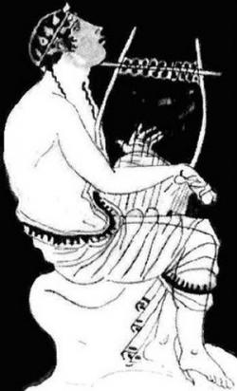

Задание: нарисуйте рисунок.

Тема 4 ВОКАЛЬНЫЕ ЖАНРЫ
Песня
«Песня – душа народа».
Песня – наиболее распространенный жанр вокальной музыки. В песне в единый образ объединяются слова и музыка. Главное выразительное средство песни – мелодия, которая обобщенно передает содержание текста и поэтому может повторяться с разными словами.
Различают песню народную и профессиональную.
Жанры песни весьма разнообразны: лирические, патриотические, массовые, эстрадные, авторские, детские и т.д.
Песня может исполнятся в сопровождении фортепиано, баяна, гитары, оркестра, ансамбля. Песни без сопровождения – a саpella.
Форма песен чаще всего куплетная. Куплет состоит из запева и припева. В запеве слова меняются, а в припеве повторяются.

Слушание музыки:
1.«Песня о Родине»
музыка И. Дунаевского, слова В.Лебедева-Кумача. Была создана в 1936 году для кинофильма «Цирк».
Жанр ______________________________
Характер___________________________
Темп_______________________________

2. «Священная война»
Музыка А. Александрова, слова В. Лебедева-Кумача. Появилась в июне 1941 года, в первые дни Великой Отечественной войны.
Жанр ______________________________
Характер___________________________
Темп_______________________________

3. «День победы»
Музыка Д. Тухманова, слова В. Харитонова. Написана в 1975 году, к 30-летию Победы.
Жанр ______________________________
Характер___________________________
Темп_______________________________

Задание: Определи форму куплета в песне, начало запева и припева.

Тема 5
Авторская песня
На рубеже 50-60-х годов ХХ века в песенный мир России влился мощный поток песен, для которых и в настоящий момент не подобрано точное название. Их называют поэтическими, авторскими, самодеятельными.
Началось все с того, что некоторые поэты - Булат Окуджава, Владимир Высоцкий, Новелла Матвеева – вместо того, чтобы читать свои стихи на литературных вечерах, стали их петь под гитару. И эти «стихи для пения» получили широчайшую популярность, оставив далеко позади « стихи для чтения» на страницах журналов и книг. Получилось так, что мы как бы вернулись к древнейшим истокам поэтического искусства, когда слова были неотделимы от напева. Так жили песни в Древней Греции, так они живут в фольклоре. По аналогии со средневековыми исполнителями таких поэтов нередко называют бардами.

Бард (англ.) – певец-сказитель древних кельтских племен, в ср века – профессиональный поэт-певец, бродячий или придворный. Исполняли песни-баллады, сатирические песни, элегии, аккомпанируя себе каких – либо инструментах.

Черты авторской песни:
1.Содержание - лирическое, шуточное, сатирическое
2.Устная традиция
3.Аккомпанемент-гитара
4.Авторы – любители
5.Автор и исполнитель – одно лицо.

Слушание музыки:

- Булат Окуджава «Давайте восклицать!».

- Юрий Визбор «Милая моя».

- Владимир Высоцкий «Друг».

- Татьяна и Сергей Никитины «Под музыку Вивальди».

- Александр Розенбаум – «Покажите мне Москву».

- Олег Митяев - «Как здорово».

Задание: определите характер, содержание песен.

Тема 6
Песни эпохи Возрождения
В конце 13-16 веках в Италии развивалось культурное движение под названием Возрождение или Ренессанс.
Писатели: Данте Алигьери («Божественная комедия»),
Франческо Петрарка, Джованни Бокаччо («Декамерон»).
Художники: Леонардо да Винчи, Микеланджело Буонарротти, Рафаэль Санти.
Италия – колыбель почти всех профессиональных жанров европейской музыки. Уже тогда существовали различные песенные жанры.
Канцона (итал.- песня) – многоголосная вокальная пьеса. Затем это название распространилось и на инструментальные произведения полифонического склада.
Фроттола – итальянская песня народного происхождения, распространенная с конца 15 века. Фроттолы исполнялись на улицах, в домах, во дворцах.
Музыкальные особенности фроттолы: танцевальная, радостная песня, обычно 4-голосная, с инструментами или без них. Содержание лирическое, сатирическое, форма куплетная.
Вилланелла (деревенская песня –итал.) – песня светлая по характеру, танцевальная, трехголосная, с параллельным движением голосов, куплетного строения.
Мадригал (произведение на родном, «материнском» языке) – образец аристократического, утонченного искусства. Как правило, содержанием мадригалов были возвышенные идеи и чувства. Мадригалом называется также пьеса на 2, 3 и более голоса.

Слушание музыки:

1.Неизв. автор XVI века Вилланела и канцона,
2. И. Керль Канцона,
3. Монтеверди Мадригал.

Задание: определите характер, содержание песен.

Тема 7
Романс
Романс - камерное вокальное произведение для голоса с сопровождением.
Романс — название, которое возникло от испанского слова «romance», что значит романский, то есть исполняемый на «романском» (испанском) языке. Появилось это название тогда, когда в Испании получили большое распространение так называемые «светские» песни. В отличие от церковных песнопений, которые в католических странах исполнялись всегда на латыни, «светские» песни пели на испанском языке.
Романсы — пьесы для голоса с инструментальным сопровождением (гитара, лютня, клавесин) — распространились из Испании по всей Европе. Попали они и в Россию. Разумеется, здесь они звучали не на испанском языке, но название закрепилось. Сначала — только за теми произведениями, которые имели не русские (чаще всего французские) тексты. Пьесы, певшиеся с русскими словами, назывались «российские песни».
Со временем композиторы стали создавать романсы на стихи русских поэтов. Романсы Глинки, Даргомыжского, Бородина, Мусоргского, Чайковского и Римского-Корсакова, Танеева и Рахманинова, Прокофьева и Свиридова — эти подлинные жемчужины камерного вокального искусства. Среди зарубежных композиторов романсы нужно назвать имена Шуберта - основоположника австро-венгерской школы романса, Шумана, Грига.
В романсе, по сравнению с песней, текст более точно и детально отражен в музыке, в нем используются более сложные средства выразительности. Аккомпанемент дополняет поэтические образы романса, выступает как равноправный участник ансамбля. В музыке XIX века романс стал любимым музыкальным жанром.
Жанры романса: элегия, баллада, баркарола и др.
Содержание романса может быть лирическим, драматическим, сатирическим, юмористическим.
Сочиняя романс, композитор может выбрать свой способ воплощения текста в музыке:
1) передать общее настроение, характер текста, не вдаваясь в его детали (лирические романсы).
2) как можно точнее следовать за текстом, смыслом каждой фразы, каждого слова (романсы речитативного склада).
Бывают и романсы без слов. Их поет инструмент — скрипка, рояль или виолончель, — как бы подражающий человеческому голосу. Такие инструментальные романсы есть у Чайковского, Глазунова, Рахманинова, Глиэра и других композиторов.
Слушание музыки:
1. «Я встретил вас» сл. Ф, Тютчева.
2. Абаза, слова Тургенева «Утро туманное».
3. Даргомыжский, слова Пушкина «Мельник».

Задание: определите жанр романса.
Тема 8
Ария
Слово «ария» итальянского происхождения и означает — песня (ит. aria - букв. воздух). Ария - композиция для солирующего голоса с инструментальным сопровождением в опере, кантате и т. д., реже - самостоятельное произведение. Иногда так называется инструментальная пьеса певучего характера. В опере ария всегда наиболее полно и разносторонне характеризует героя, рисует его музыкальный портрет.
Ариозо — как и ария — сольный музыкальный номер в опере. Оно обычно меньше арии. Если ария бывает обобщением, размышлением, то ариозо — скорее непосредственный отклик на какое-нибудь только что происшедшее событие.

В первой половине XIX века выходную арию, то есть первую арию по ходу действия, ту, с которой герой или героиня выходили на сцену, называли каватиной. Такова, например, веселая, искрометная каватина Фигаро из оперы Россини «Севильский цирюльник». И Глинка, следуя традиции, назвал каватинами первые арии Антониды в «Иване Сусанине» и Людмилы в «Руслане и Людмиле». Однако позднее каватинами стали называть арии с более свободным и масштабным построением. Такими являются каватина Князя из «Русалки» Даргомыжского или каватина Владимира Игоревича из «Князя Игоря» Бородина.

Ариетта (по-итальянски arietta — маленькая ария) невелика по размерам. Она напоминает скорее ариозо, но отличается от него более простой, похожей на песенную, мелодией.

Слушание музыки:
- Бородин Ария князя Игоря из оперы «Князь Игорь»

- Чайковский Ария Ленского из оперы «Евгений Онегин»

3. Чайковский Ариозо Ленского из оперы «Евгений Онегин»

Задание: определите характер героя в прослушанных отрывках.

Тема 9
Серенада
Серенадами назывались произведения, исполнявшиеся вечером или ночью на улице (итальянское выражение «al sereno» означает «на открытом воздухе») перед домом того, кому серенада посвящалась. Чаще всего - перед балконом прекрасной дамы.
От Севильи до Гренады
В тихом сумраке ночей
Раздаются серенады,
Раздается стук мечей.
Эти строки поэта А. К. Толстого, положенные на музыку, и есть серенада.
Зародилась серенада на юге Европы, под теплым синим небом Италии и Испании. Там она была непременной частью жизни города. То с одной, то с другой улицы почти всегда доносились звуки музыки - чаще всего звон лютни или гитары, пение. Недаром опера Россини «Севильский цирюльник», с таким блеском воплотившая сцены испанской жизни, начинается именно серенадой. Серенадой графа Альмавивы, который поет, в сопровождении наемных музыкантов, под окном очаровательной Розины.
В XVII - XVIII веках серенадами назывались и сюиты для небольшого оркестра, исполнявшиеся также на открытом воздухе. Как правило, композиторы сочиняли их по заказу знатных лиц. Такие серенады писали Гайдн, Моцарт.
В XIX веке серенада - это уже не песня, исполняемая кавалером под балконом возлюбленной, а романс, предназначенный для концертного исполнения.
Слушание музыки:
1. Дж. Россини Серенада из оперы «Севильский цирюльник»
2. Ф.Шуберт «Серенада»
3. М.Глинка «Я здесь, Инезилья»
4. В. А. Моцарт «Маленькая ночная серенада»

Задание: нарисовать рисунок.

Тема 10

Баллада
Длинна и сложна история жанра баллады. Самое это слово произошло от итальянского ballare - плясать. Когда-то очень давно балладами назывались плясовые песни.
В средние века баллады превратились в песни повествовательного склада. Их исполняли под аккомпанемент какого-нибудь инструмента. Рассказывалось в них о разных исторических событиях, о народной жизни, о рыцарских подвигах, о разбойничьих набегах...
А в XIX веке баллада родилась заново в профессиональном искусстве. Она стала литературно-поэтическим жанром. К ней обращались поэты разных стран - Гете и Гюго, Гейне и Мицкевич, Пушкин и Лермонтов...
Баллада - это повествование. Но повествование не простое. Непременно должны в нем присутствовать элементы фантастики. За внешне спокойной формой всегда скрыт большой внутренний драматизм.
А потом баллада снова обрела музыку. Вслед за поэтами к ней стали обращаться композиторы. «Лесной царь» Шуберта, «Ночной смотр» Глинки, «Забытый» Мусоргского - большие вокальные произведения, использующие тексты стихотворных баллад и сохраняющие их основные особенности.
Композиторы стремились передать в музыке развитие сюжета баллады и нередко наделяли ее чертами изобразительности.
А далее появились и инструментальные, не связанные со словом, баллады. Первым стал сочинять такие баллады польский композитор Фридерик Шопен. Современники считали, что две из его четырех фортепианных баллад навеяны стихотворными балладами Адама Мицкевича - «Конрадом Валленродом» - повествованием о героическом подвиге и гибели за отчизну, и «Свитезянкой» - преданием о русалках, живущих на берегу озера Свитязи.
Слушание музыки:
1. Ф. Шуберт сл. Гете «Лесной царь»,
2. М. Глинка сл. Жуковского «Ночной смотр»
3. Ф. Шопен Баллада №1.
Задание: нарисовать рисунок к балладе «Лесной царь».

Тема 11
Русские гимны
Греческое слово «гимн» означает торжественную хвалебную песнь. Когда-то в глубокой древности так назывались песнопения, которые слагали в честь богов и героев. Шли века, и хвалебные песни становились другими. Содержанием гимна стало прославление благородной и возвышенной идеи. Так, в XV веке в Чехии, во время национально-освободительной борьбы под предводительством Яна Гуса, появились революционные песни - гуситские гимны.
Во время французской буржуазной революции конца XVIII века родился вдохновенный гимн восставших французов - «Марсельеза». Сейчас это государственный гимн Франции.
Гимны бывают государственные, религиозные, военные, их сочиняют в честь каких-либо значительных событий. Композиторами разных стран написано много произведений гимнического характера, то есть произведений торжественных, воспевающих определенную идею или событие. Иногда это самостоятельные произведения, как, например, «Гимн демократической молодежи» А. Новикова на слова Л. Ошанина. Иногда - части крупных произведений - оперы, оратории, даже балета (хор «Славься» из оперы Глинки «Иван Сусанин»). А в балете Глиэра «Медный всадник» есть «Гимн великому городу» - Петербургу.
Гимн государственный, наряду с гербом и флагом, - это официальный символ страны. Он звучит в торжественных случаях: на церемониях награждения отличившихся граждан, спортсменов, на принятии воинской присяги, на встречах официальных делегаций, на похоронах государственных деятелей и т.п.
В России долго не было своего гимна. Во времена Петра I, Екатерины II, в качестве гимна использовались разные музыкальные произведения («Марш Преображенского полка»). Полонез О.А.Козловского «Гром победы, раздавайся» на слова Державина (1791) долгое время служил официальным русским гимном.
С 1816 года официальным гимном в России стал английский гимн. И только в 1833 году по указанию императора Николая I, композитор А.Ф. Львов написал русский национальный гимн. В. Жуковский сочинил текст гимна, который получил название «Молитва русского народа». Первое публичное слушание этого произведения состоялось в 1833 году. Вскоре после этого указом императора Николая I был объявлен официальным и являлся таковым до 1917 года.
После революции с 1918 по 1944 государственным гимном стал «Интернационал» - музыка Пьера Дегейтера, слова Эжена Потье (1888г.), ныне являющийся гимном коммунистической партии. С началом Великой Отечественной войны руководству СССР стало ясно, что стране нужен новый, патриотический гимн.
В 1943 году был объявлен конкурс на создание гимна. Победила песня «Союз нерушимый» А.Александрова, на сл. С.Михалкова и Эль-Регистана. Государственный гимн впервые прозвучал по радио в ночь на 1 января 1944 года.
После распада СССР гимном России стала в 1990 году стала «Патриотическая песня» М.И.Глинки, написанная в 1834 г.
Государственный гимн Российской Федерации утвержден 25 декабря 2000 года. Основой гимна стала вновь музыка А.Александрова, с новым текстом С.Михалкова.
ТЕКСТ
Государственного гимна Российской Федерации
(слова С.Михалкова)

Россия - священная наша держава,
Россия - любимая наша страна.
Могучая воля, великая слава -
Твое достоянье на все времена!

Славься, Отечество наше свободное,
Братских народов союз вековой,
Предками данная мудрость народная!
Славься, страна! Мы гордимся тобой!

От южных морей до полярного края
Раскинулись наши леса и поля.
Одна ты на свете! Одна ты такая -
Хранимая Богом родная земля!

Славься, Отечество наше свободное,
Братских народов союз вековой,
Предками данная мудрость народная!
Славься, страна! Мы гордимся тобой!

Широкий простор для мечты и для жизни
Грядущие нам открывают года.
Нам силу дает наша верность Отчизне.
Так было, так есть и так будет всегда!

Славься, Отечество наше свободное,
Братских народов союз вековой,
Предками данная мудрость народная!
Славься, страна! Мы гордимся тобой!

Слушание музыки:
- П. Чайковский опера «Пиковая дама» 3 картина, заключение.
- А.Ф. Львов сл. Жуковского «Боже, царя храни».
- П. Дегейтер, сл. Э. Потье «Интернационал».
- А.Александров, сл. С.Михалкова, Эль-Регистана. Государственный гимн СССР.
- М.И.Глинка «Патриотическая песня».
- А.Александров, сл. С.Михалкова. Гимн РФ
Задание: Выучить текст гимна РФ.

Контрольная работа
по теме «Вокальные жанры»:

- В какой форме обычно пишутся песни:
а) период б) куплетная в) трехчастная (подчеркните правильный ответ)
2. Назовите жанры песни эпохи Возрождения.
__________________________________________________________________
- Назовите известных вам композиторов - бардов.
_________________________________________________________________
- Чем отличается песня от романса?
________________________________________________________________
- Что такое ария?
_________________________________________________________________
- Назовите отличительные особенности серенады.

- Назовите известные вам баллады.
_______________________________________________________________
8. Подчеркните те слова, которые не относятся к понятию «вокальная музыка»: песня, романс, этюд, ария, соната, симфония, баллада.
9.Расставьте по порядку возникновения следующие гимны:
Александров Гимн СССР
Глинка «Патриотическая песня»
Козловский «Гром победы, раздавайся»
Александров Гимн РФ
Дегейтер «Интернационал»
Львов «Боже, царя храни»

- Решите кроссворд:

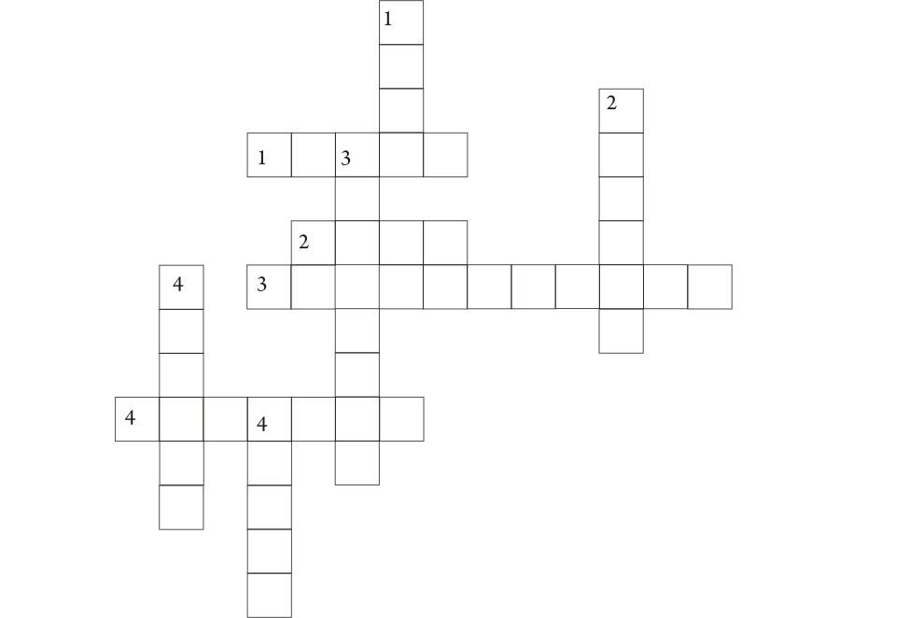

По горизонтали:
- Вокальный жанр
- Музыкальный «портрет» героя в опере
- Автор гимна Р.Ф.
- Жанр произведения «Лесной царь»

По вертикали:
- Торжественная, хвалебная песнь
- Автор баллады «Лесной царь»
- «Ночная» песнь
- Автор гимна «Боже, царя храни»
- Вокальный жанр

Тема12
Этюд
Слово «Этюд» переводится с французского, как учение, изучение. Начинающие пианисты с первых месяцев занятий играют этюды – сначала совсем легкие: Гедике, Беренса, Шитте. Затем с годами, переходят к этюдам сложнее: Клементи, Черни, Мошковского.
Этюд развивает технику музыканта. Каждый из них рассчитан на освоение какого-то технического приема, например, игры октавами, техники трелей, двойных терций и др. Существуют этюды для всех музыкальных инструментов. Скрипачи, например, играют этюды Крейцера, Роде.
Ни один музыкант не обошел своим вниманием этюды К. Черни. Итогом педагогической деятельности Черни явилось создание «Полной теоретико-практической фортепианной школы от первоначальных шагов до высшего совершенствования». Этюды Черни – настоящая энциклопедия фортепианной техники. Французская пианистка М. Лонг писала: «Шагая по ступеням технического роста, помните совет Листа, обращенный к своим ученикам: «Играйте прилежно Черни».
Изучением технических приемов своего искусства занимаются не только музыканты. Слово этюд» употребляют художники. Этот термин встречается и в применении к шахматам. Этюды крупных художников оказываются не только упражнениями для выработки какого-то приема, но и подлинными произведениями искусства. В творчестве Шопена и Листа жанр этюда преобразился; он стал этюдом-настроением, этюдом-картиной. 27 этюдов Шопена – новый этап в развитии фортепианной виртуозности (виртуозность - высшее мастерство). Этюды, которые можно исполнять на эстраде как настоящее художественное произведение, называют концертными. Фортепианные концертные этюды писали, кроме Шопена, Лист, Скрябин, Рахманинов и другие композиторы.
Среди концертных этюдов для скрипки наиболее известны этюды Паганини. Изданные в Милане в 1820 году «24 каприса» для скрипки соло были объявлены неисполнимыми. И действительно, виртуозность этих блестящих этюдов требует предельного напряжения духовных и физических сил исполнителей. На титульном листе – авторская надпись: «Посвящается артистам». Тема 24-го каприса стала основой «Рапсодии на тему Паганини» для ф-но с оркестром С.В.Рахманинова.
Слушание музыки:
1. Шопен Этюд №1 (до мажор), Этюд №12«Революционный», Этюд №13 (ля-бемоль мажор)
2.Паганини каприс №9 «Охота». Паганини каприс №24.
Задание: сочините этюд.
Тема 13
Ноктюрн

Ноктюрном (от лат. Nocturnus – ночной) называется в наши дни небольшая инструментальная пьеса мечтательного лирического характера.
В 18 – начале 19 века ноктюрнами называли многочастное произведение, исполняемое на открытом воздухе в ночное время ансамблем духовых или струнных инструментов. Кроме того, в 18 веке существовали также ноктюрны вокальные - сольные и хоровые.
В 19 веке жанр ноктюрна переосмысливается. Это уже небольшие инструментальные пьесы мечтательного, задумчивого, спокойного характера.
Ноктюрн стал одним из тех жанров, которые дают возможность отразить все тончайшие переживания человека, показать его внутренний мир. Ведь он – ночной. А ночная тишь, уединение располагают и к самому задушевному разговору и позволяют особенно пристально заглянуть в себя.
Мелодии ноктюрнов в большинстве случаев отличаются певучестью, широким дыханием. Жанр ноктюрна выработал свою, “ноктюрнообразную” фактуру сопровождения; она представляет собой колышущийся, покачивающийся фон, который вызывает ассоциации с пейзажными образами. Строение ноктюрнов – 3-частная форма, т.е. такая, в которой 3-я часть повторяет 1-ю; при этом обычно крайним, более спокойным и светлым частям противопоставляется взволнованная и динамическая средняя.
Темп ноктюрнов бывает медленный или умеренный. Однако середина (если 3 части) обычно пишется в более оживлённом темпе.
В большинстве случаев ноктюрны пишутся для сольного инструментального исполнения. Создателем фортепианного ноктюрна романтического типа был ирландский пианист и композитор Джон Фильд (1782-1837), проживший большую часть своей жизни в России. В его 17 ноктюрнов создан стиль нежной, певучей игры на фортепиано. Мелодия этих ноктюрнов, обычно романсовая, напевная.
Композитор-романтик Ф.Шопен написал 20 ноктюрнов. В его творчестве ноктюрн достиг наивысшего художественного совершенства, превратился в концертное произведение. Ноктюрны Шопена многообразны по характеру: светлые и мечтательные, скорбно-задумчивые, героико-патетические, мужественно-сдержанные. Вслед за Шопеном к жанру ноктюрна обращаются многие западноевропейские и русские композиторы: Р.Шуман, Ф.Лист, Ф.Мендельсон, Э.Григ, М.Глинка, М.Балакирев, А.Рубинштейн, П.Чайковский, С.Рахманинов, А.Скрябин.
Слушание музыки: Фильд Ноктюрн. Глинка Ноктюрн «Разлука», Шопен Ноктюрн. Бородин Ноктюрн из квартета №2. Григ Ноктюрн.

Задание: нарисуйте рисунок.
Тема14
Баркарола
Итальянское слово «barka» означает лодка. Производное от
него - баркарола - песнь лодочника - народная песня венецианских гондольеров или произведение, написанное в стиле этой песни.
Баркарола родилась в чудесном итальянском городе Венеции. Построенная на многочисленных островах, Венеция почти совсем не имеет улиц. Вместо них
город прорезают каналы. Прямо в каналы отворяются двери домов, к ступенькам
привязаны длинные черные лодки-гондолы. В таких лодках, бесшумно
скользящих по бесконечным лентам каналов, и рождались баркаролы-песни
лодочников-гондольеров. Эти песни плавны и певучи, в аккомпанементе -
мерное покачивание в своеобразном ритме, словно от набегающих одна за
другой волн. Баркарола характеризуется умеренным темпом и метром 6/8.
Композиторам полюбился мягкий песенный ритм баркаролы (иногда ее называют гондольера), и вот вслед за венецианскими народными песнями появились баркаролы, созданные композиторами разных стран, баркаролы вокальные и фортепианные. У Мендельсона мы находим Баркаролу в его «Песнях без слов», у Чайковского - в сборнике «Времена года», это пьеса «Июнь». Баркаролы
писали Глинка, Шопен, Рахманинов, Лядов.
А из вокальных баркарол самая известная и самая необычная написана Римским-Корсаковым. Это «Песнь Веденецкого гостя» в опере «Садко». В старину на Руси Венецию называли Веденец, и для венецианского купца - веденецкого гостя - композитор сочинил арию в ритме и характере народной венецианской песни, баркаролы.

Слушание музыки:
1.Мендельсон Песнь венецианского гондольера,
2. Чайковский «Времена года», «Июнь»,
3. Шуберт Баркарола

Задание: нарисовать рисунок.

Тема 15

Скерцо

Скерцо (итал. Scherzo) - шутка. Издавна это слово привилось в музыке для обозначения ее характера – живого, веселого, шутливого. Принадлежит к виртуозным жанрам инструментальной музыки. (Вспомните шутку И.Баха из сюиты №2 для оркестра). Для скерцо характерны трехдольный размер, быстрый темп, резкая смена контрастных образов – от веселой игры до гротеска.
Первоначально скерцо называли одну из частей инструментальной сюиты (партиты №3 и №6 для клавира И.С.Баха). Обозначение скерцо впервые появилось в 9 фортепианной сонате Гайдна. С конца XVIII века скерцо – одна из частей (обычно III часть) сонатно-симфонического цикла, постепенно занявшая место менуэта. Впервые скерцо заменило менуэт в симфонии №1 Бетховена.
Жанр скерцо любим композиторами. Умение подметить в жизни смешное, изобразить его в музыке требует не только чувства юмора, но и высокого мастерства.
С XIX века композиторы стали называть скерцо самостоятельные пьесы, причем, не только шутливые, но иногда драматические или имеющие зловещий оттенок (скерцо Шопена, Шумана, Брамса, Чайковского).
В музыке XIX века блестящие образцы скерцо созданы Глинкой в «Камаринской», Бородиным в симфонии №2, Чайковским в симфонии №4. Встречаются скерцо для различных ансамблей, оркестра. (П. Дюка «Ученик чародея».)
Современные композиторы тоже не обходят вниманием этот жанр.

Слушание музыки:
- Мендельсон Скерцо из музыки к спектаклю «Сон в летнюю ночь».
- Р.Щедрин Юмореска.

Задание: нарисовать рисунок или сочинить рассказ к любому из прослушанных произведений.

Тема 16

Концерт

Слово концерт имеет два значения. Первое, более привычное его значение - публичное исполнение музыкальных произведений, на котором присутствует публика.
Второе значение этого слова – инструментальный жанр.
Латинское concertare означает состязаться. Итальянское concerto - согласие. В музыке концертом стали называть произведение, в исполнении которого участвуют солист и оркестр. Они как бы состязаются друг с другом: виртуозная партия солиста противопоставлена красочному звучанию оркестра.
Впервые слово "концерт" было применено в 16 в. для обозначения вокально-инструментальных произведений, в отличие от термина a cappella, который обозначал чисто вокальные сочинения. До середины 17 в. слово "концерт" и прилагательное "концертный" (concertato) продолжали относиться к вокально-инструментальной музыке, но во второй половине этого столетия появились уже чисто инструментальные концерты.
Существуют несколько типов концерта:
а) Кончерто - гроссо (большой концерт)- в творчестве Корелли, Генделя.
б) для солирующего инструмента с аккомпанирующей группой (Вивальди «Времена года», Бах).
в) классический концерт (Моцарт, Бетховен, Чайковский.)

Как правило, инструментальные концерты состоят из трех частей: сонатное аллегро, медленная часть, быстрый финал. Встречаются также концерты, состоящие из большего количества частей, бывают они и одночастными.
Множество концертов написано для рояля, скрипки, виолончели с оркестром. Есть концерты и для других инструментов - для духовых, для баяна, домры и т. д. Существует концерт для голоса с оркестром (Р.Глиэр).
Иногда композиторы пишут концерты не для одного, а для двух или трех солирующих инструментов. Тогда концерт так и называется: двойной или тройной...

Слушание музыки:
Вивальди «Времена года» Весна (фрагмент)
Мендельсон Концерт для скрипки с оркестром (фрагмент)
Чайковский Концерт №1 для фортепиано с оркестром I ч. (фрагмент)
Моцарт Концерт для кларнета с оркестром (фрагмент).

Задание: прочитайте и запомните, что такое «концерт».

Тема 17
Квартет
Проказница мартышка
Осел, Козел,
Да косолапый Мишка
Затеяли сыграть квартет.
Достали нот, баса, альта, две скрипки.
И сели на лужок под липки,-
Пленять своим искусством свет.
(Крылов «Квартет»).
Слово квартет имеет не одно значение. Как и название интервала, кварта, оно происходит от лат. Quartus - четвертый.
Это название многочастного произведения предназначенного для четырех исполнителей. Струнные квартеты рассчитаны на исполнение только струнными инструментами (2 скрипки, альт, виолончель).
Квартет- вид камерного исполнительства (от слова camera-итал. - комната). Камерная музыка - это музыка, предназначенная для исполнения в комнате, а не в концертном зале, чаще всего для домашнего исполнительства. Камерные произведения - это произведения, написанные для небольшого числа исполнителей - дуэты (2), трио (3), квартеты (4), квинтеты (5), секстеты (6), септеты (7), октеты (8). Инструментальный состав камерных ансамблей чаще всего организуется по «семейному» признаку: струнный, ансамбль деревянных духовых, фортепианный дуэт (два пианиста), фортепианный квинтет (струнный ансамбль, ф-но) вокальный квартет (мужской и смешанный).
Квартет, как самостоятельный исполнительский коллектив сформировался во второй половине XVIII века в разных странах для домашнего музицирования. Позднее квартет утверждается как основной вид профессионального камерного ансамбля. Высокие образцы квартетного письма принадлежат венским классикам. В 1794г. в Вене был организован постоянный профессиональный квартет, содержавшийся князем Лихновским. Этот квартет впервые исполнил все камерно- инструментальные сочинения Бетховена (разучивались под руководством самого композитора).
Вначале квартет рассматривался не как единый ансамбль, а лишь как окружение виртуоза-скрипача, который стоял на эстраде, а остальные участники играли, находясь в оркестровой яме, Важный вклад в развитие жанра внесли Моцарт, Бетховен, Шуберт, Бородин, Танеев, Глазунов, Григ, Дебюсси. В ХХ веке - Барток, Мясковский, Шостакович.
В России квартетная игра начала распространяться в 70-80гг. XVIII века сначала в придворном и помещичье - крепостном быту, в начале XIX века в музыкальных кружках и салонах. Среди прославленных коллективов современности: квартет им. Бородина, им. Бетховена, им. Шостаковича.

Слушание музыки: Й. Гайдн Кайзер-квартет.
Задание: прочитайте и запомните, что такое «квартет».

Тема 18
Кантата

Слово «кантата» происходит от итальянского cantare-петь. Кантата, «произведение для пения», возникла в Италии начале XVII века, вскоре после рождения оперы и под ее влиянием. Примерно сто лет спустя, когда Бах обратился к жанру кантаты, она представляла собой довольно большое вокаль-но-инструментальное произведение, складывающееся из_арий и речитативов иногда к ним добавлялись ансамбли и хоры, были и чисто хоровые кантаты.
В кантате, как правило, не было широко разработанного сюжета. Нередко она представляла собой ряд номеров, объединенных по содержанию общей темой. Различались кантаты светские (то есть не связанные с религиозным темами) и духовные. Светские исполнялись в дворцовых, домашних и прочих концертах. Духовные кантаты предназначались для исполнения в протестантских церквах по воскресным и праздничным дням.

Много замечательных кантат написал великий немецкий композитор Иоганн Себастьян Бах. Не все дошли до нас, но сохранилось более двухсот! Около двадцати из них — светские, остальные — духовные.
Комическая «Кофейная кантата» Баха на слова Пикандера появилась на свет в Лейпциге, как считают, около 1732 года.
Инструментальный состав: флейта; 2 скрипки; альт; клавесин
Действующие лица: рассказчик (тенор), господин Шлендриан (бас), его дочь Лисхен (сопрано).
Произведение состоит из 10 частей (перемежаются речитативы и арии, заканчивается всё трио). Начинает произведение вступление рассказчика, просящего слушателей сидеть тихо и представляющего им Шлендриана с дочерью.
Содержание: Шлендриан, узнав об увлечении дочери кофе, пытается отговорить её от употребления напитка, но Лисхен остаётся верна кофе, описывая отцу его замечательный вкус. Шлендриан пытается придумать наказание для Лисхен, но она соглашается на любое неудобство ради кофе. В конце концов отец обещает не выдавать её замуж, пока она не откажется от напитка: Лисхен делает вид, что соглашается, но потом рассказчик объясняет слушателям, что она не возьмёт в мужья того, кто не позволит ей делать кофе, когда она захочет. Кантата завершается куплетом трио, который констатирует приверженность к кофе всех немецких девушек.

Слушание музыки: И. Бах «Кофейная кантата».

Задание: нарисовать рисунок.

Тема 19
Оратория

Жанр оратории зародился в Риме в конце XVI века, когда верующие собирались в специальных помещениях при церкви – ораториумах (от лат. – молиться). Так появилась оратория – музыкальное представление, в котором разворачивались повествования на религиозные сюжеты.
Оратория зародилась практически одновременно с оперой и кантатой и имеет некоторое сходство с ними. От оперы оратория отличается тем, что в оратории большее значение имеет не само действие, а рассказ о нем. От кантаты - большими размерами. Легенды о страданиях Христа называются страсти, пассионы (Бах «Страсти по Матфею»).
В XVIII веке – светская оратория (для концертного исполнения) Ее создал великий немецкий композитор Г.Ф.Гендель («Саул», «Израиль в Египте», «Мессия», «Самсон»). Вершинами жанра являются оратории Гайдна «Сотворение мира», «Времена года». К жанру оратории обращались Моцарт, Бетховен. В XIX веке жанр оратории отходит на второй план (Лист «Христос», Мендельсон, Шуман). В XX веке оратория возрождается, характерно сближение ее с другими жанрами – оперой, кантатой, симфонией. (Ю.Шапорин «На поле Куликовом», Прокофьев «На страже мира», Шостакович «Песнь о лесах», Свиридов «Патетическая оратория»…)

Г.Ф.Гендель оратория «Самсон»
Написанное на библейский сюжет, произведение проникнуто духом героики, пафосом гражданственности и борьбы.
В основе сюжета – события войны между израильтянами и филистимлянами. Войско израильтян одерживает победы над врагами, благодаря могуществу героя Самсона. Жена Самсона – филистимлянка Далила выведывает тайну: вся сила Самсона заключена в его волосах. Ночью она обрезает у спящего Самсона волосы, и враги захватывают его в плен. Они приводят ослепленного, закованного в цепи Самсона в храм, где он должен стать свидетелем их торжества в честь языческого бога Дагона.
Самсон взывает к Богу: он просит вернуть ему былую мощь, и его молитва услышана. Герой разрывает цепи и сокрушает храм, он гибнет под развалинами вместе с филистимлянами и приносит победу своему народу.
Слушание музыки:
1.Увертюра (оркестровое вступление).
2.Хор филистимлян.
3.Ария Самсона – «вечная ночь».
4.Хор израильтян.
5. Ария Далилы
6.Сцена разрушения храма.
7. Траурный марш.
Задание: нарисовать рисунок.

Контрольная работа по теме
инструментальные жанры

- Что такое этюд?
- Назовите композитора, создавшего целую «Энциклопедию» этюдов.
- Какой инструментальный жанр в переводе означает «Ночная песнь»?

- Какой инструментальный жанр ведет свое происходение из песни,
исполняемой в лодке?

- Что такое скерцо?

- Назовите состав струнного квартета.
______________________________________________________________

- Какой инструментальный жанр в переводе означает «состязание»?

_____________________________________________________________

- Перечислите вокально-хоровые жанры.
_____________________________________________________________
- Назовите автора «Кофейной кантаты».
______________________________________________________________
- Как звали героя оратории Генделя?

Кроссворд:

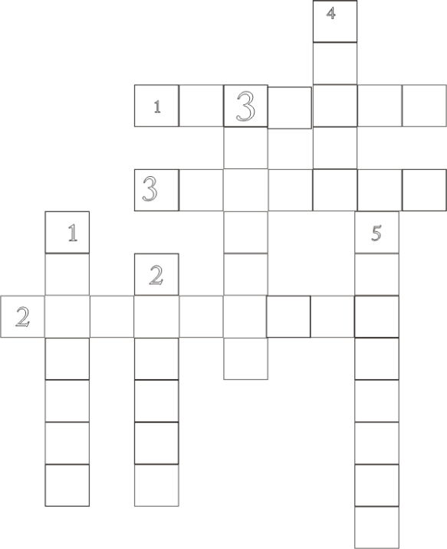
По горизонтали:
1. «Ночная песнь».
2. Песня венецианского гондольера
3.Вокально-инструментальный жанр
По вертикали:
1.Ансамбль из четырех исполнителей
2.Инструментальная шутка
3. «Соревнование» солиста и оркестра
4.Виртуозный жанр
5.Вокально-инструментальный жанр

Тема 20

Музыка в театре.
Музыка в драматическом театре
Э.Григ «Пер Гюнт».

В любом театральном спектакле (не музыкальном) обязательно присутствует музыка. Жанр такой музыки - прикладная. Она аккомпанируют действию.
Великий норвежский композитор Эдвард Григ жил в конце 19 века. Он написал музыку к пьесе Генрика Ибсена «Пер Гюнт».
Содержание пьесы: Пер Гюнт, деревенский парень, мечтатель и фантазер. В лесу Пер встречает дочь Горного короля. Король готов отдать свою дочь замуж за Пера, но ставит условие: перекосить Перу глаз, чтобы он приобрел мировоззрение истинного тролля. Но на операцию Пер, готовый ради власти и славы почти на все, не идет - он был и останется человеком! Тролли наваливаются на него, но, услышав звуки церковного колокола, отпускают.
За дурные поступки Пер теперь объявлен вне закона и может жить только в лесу. Пер строит себе избушку. Уже выпал снег и к нему на лыжах прибегает Сольвейг, решив остаться с ним навсегда. Пер отправляется путешествовать. Перед отъездом он прощается с матерью, старой Озе, которая умирает у него на руках.
Сорок лет странствует Пер по разным странам. Совершенно седой он возвращается на родину. Его корабль тонет у берегов Норвегии, но Гюнту удается спастись. Скитаясь по лесу, Пер выходит на построенную им когда-то избушку. На пороге его встречает Сольвейг, постаревшая, но счастливая от того, что увидела его снова.
После премьеры спектакля музыка Грига так полюбилась публике, что он составил из нее две сюиты для концертного исполнения. В сюиты вошло 8 пьес.
Первая сюита состоит из четырех частей:
«Утро»:
Характер:______________________________________________
Темп:__________________________________________________
Лад:___________________________________________________
«Смерть Озе»:
Темп:_____________________________________________________
Жанр:_____________________________________________________
Лад:_______________________________________________________
Характер:___________________________________________________

Танец Анитры»:
Характер:______________________________________________________
Размер:________________________________________________________
Лад:___________________________________________________________

В пещере горного короля»:
Характер:_____________________________________________________
Темп:________________________________________________________
Динамика:____________________________________________________

Вторая сюита тоже состоит из четырех частей: «Жалоба Ингрид», Арабский танец, «Возвращение Пера Гюнта», «Песня Сольвейг».

«Песня Сольвейг»:
Характер:______________________________________________
Темп:__________________________________________________
Лад:___________________________________________________

Задание: Нарисуйте понравившихся вам героев музыки Грига.

Тема 21
Опера

Опера (итал.-opera-сочинение) - это сложный вид театрального искусства, в котором сценическое действие тесно слито с вокальной и оркестровой музыкой. В опере объединяются многообразные художественные средства: сольное и хоровое пение, различные ансамбли, симфонический оркестр, элементы изобразительного искусства (костюмы, декорации и прочее), весьма популярны балетные сцены.
В основу оперы положено либретто (итал.-libretto-книжечка) - литературный текст, кратко пересказывающий содержание произведения и положенный в его основу.
Открывается опера увертюрой, вступлением или интродукцией - оркестровым вступлением, создающим общее настроение всей оперы. Сама опера состоит, в основном, из законченных вокальных номеров - арий, ансамблей и речитативов.
Ария - законченный эпизод в опере, исполняемый певцом в сопровождении оркестра. Для арии обычно характерна широкая распевность. Разновидности арии - ариетта, ариозо.
Речитатив - род вокальной музыки, ритмически и интонационно близкий к напевной декламации (итал.- recitare-декламировать). Строение речитативной мелодии в значительной мере определяется текстом. Различают 2 вида речитатива- сухой речитатив (recitativo secco), аккомпанированный речитатив.
Хор играет в опере большую роль. С его помощью композиторы изображают картины народной жизни.
В историческом развитии оперное искусство претерпело немало изменений. Первые оперы были созданы в Италии на рубеже XVI - XVII веков авторами Я.Пери и К.Монтеверди.
Жанровые разновидности опер:
опера-сериа (итал.-seria-серьёзная). Эта опера создавалась на исторический или мифологический сюжет, её содержание было трагедийным.
Опера-буффа (итал.-buffa-комическая).
«Большая опера» или Гранд-опера.
Лирическая опера.
Музыкальная драма.
Задание: прочитайте и запомните особенности жанра «опера».

Тема 22
М.И. Глинка
Опера «Руслан и Людмила»

Сказочно-эпическая опера. Сам Глинка назвал ее большой волшебной оперой. В опере 5 действий. Написана по одноименной юношеской поэме Пушкина.

Действующие лица:
Светозар, великий князь Киевский (бас),Людмила, дочь его (сопрано),
Руслан, киевский витязь, жених Людмилы (бас),Ратмир, князь хазарский (меццо-сопрано), Фарлаф, витязь варяжский (бас), Горислава, пленница Ратмира (сопрано),Финн, добрый волшебник (тенор),Наина, злая волшебница (меццо-сопрано), Голова (хор), Баян, певец (тенор),Черномор, злой волшебник, карлик (без пения)
Содержание:
Великий князь Киевский Светозар празднует свадьбу дочери Людмилы с витязем Русланом. В разгар свадебного веселья раздаётся удар грома, всё погружается во тьму. Мрак рассеивается, но Людмилы нет: она похищена. Светозар обещает руку дочери и полцарства тому, кто спасёт княжну. Руслан, Ратмир и Фарлаф отправляются на поиски.
В далёком северном краю, куда странствия привели Руслана, живёт добрый волшебник Финн. Он предсказывает витязю победу над похитившим Людмилу Черномором.
Ищет Людмилу и Фарлаф. Неожиданно перед ним появляется страшная старуха – волшебница Наина. Она обещает помочь Фарлафу.
Поиски приводят Руслана в зловещее пустынное место. Перед Русланом возникают очертание огромной Головы. Она начинает дуть навстречу витязю; поднимается буря. Но, поражённая копьём Руслана, Голова откатывается, и под ней обнаруживается меч. Голова рассказывает Руслану историю двух братьев – великана и карлика Черномора. Карлик хитростью одолел брата и, отрубив ему голову, заставил её сторожить волшебный меч. Голова отдает меч Руслану.
В садах Черномора томится Людмила. Она тоскует по Киеву, по Руслану. Внезапно раздаётся звук рога. Это Руслан вызывает Черномора на поединок. Погрузив Людмилу в волшебный сон, Черномор уходит. В бою Руслан срезает Черномору бороду, лишая его чудесной силы. Но он не может пробудить Людмилу от волшебного сна.
Фарлаф, похитив с помощью Наины княжну, привёз её в Киев. Но никто не в силах пробудить Людмилу. Светозар оплакивает дочь. Неожиданно появляется Руслан. Волшебным перстнем Финна он пробуждает княжну. Ликующие киевляне славят храброго витязя, воспевают отчизну.
Слушание музыки:
Увертюра
1 песня Баяна
Каватина Людмилы
Сцена похищения Людмилы
Рондо Фарлафа
Ария Руслана
Ария Людмилы
Марш Черномора
Хор «Ах, ты свет, Людмила»
Задание: нарисуйте театральную афишу к опере, нарисуйте героев оперы.

Решите кроссворд:

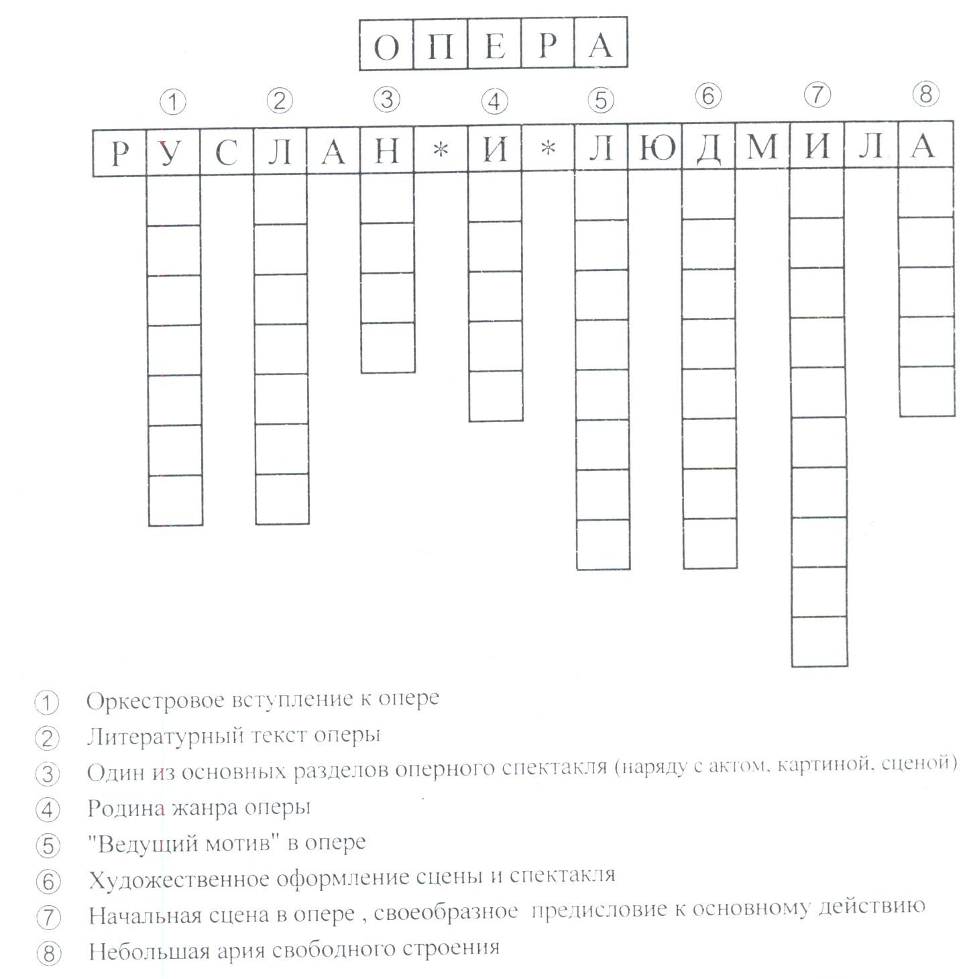

Тема 23
Балет

Слово БАЛЕТ (итал. (baletto) — танец) имеет два значения:
1. Вид театрально-музыкального искусства
2. Балетный спектакль
Во Франции в XVII в. был популярен придворный балет. Знаменитый драматург Мольер написал несколько комедий-балетов, музыку к которым создал известнейший тогда композитор Люлли, бывший также и балетмейстером. Танец стал превращаться в балет, когда его начали исполнять по определенным правилам. Впервые их сформулировал балетмейстер Пьер Бошан (1637–1705). В 18 веке балет был реформирован Жаном Жоржем Новерром.
Пуанты (от франц. pointe – острие)- специальная балетная обувь с жестким носком.
Основные компоненты балета: классический танец, характерный танец и пантомима.
Сольный танец в балете называется вариациями.
Таким же сольным номером в балете является адажио.
И вариации и адажио могут входить в ансамблевые танцы. Часто главные герои балета танцуют вдвоем. Такой танец называется па-де-де.
Па-де-труа — танец троих героев.
Па д'ак-сьон — действенный танец — основан на выразительных жестах, передающих самые важные моменты действия.
В балете тоже есть свой «хор» — большая группа артистов, которая принимает участие в массовых сценах. Эту группу называют кордебалет. Очень часто они основаны не на классическом балете. Такие танцы в балете называют характерными.
Еще один компонент балета - пантомима (греч.-все воспроизводящий подражанием). С ее помощью передается в балете содержание спектакля, развитие его сюжета. Пантомима — это жесты, движения, мимика, которыми актеры как бы разговаривают друг с другом.

Большую роль в развитии жанра сыграл романтический балет XIX в. с его сказочными, фантастическими сюжетами и главенствующей ролью женских образов («Жизель» Адана, «Коппелия», «Фадетта» Делиба и др.). Огромные достижения в балетной музыке были связаны с именами Чайковского («Лебединое озеро», «Спящая красавица», «Щелкунчик»), Глазунова («Раймонда»), Стравинского («Жар-птица», «Весна священная», «Петрушка»), Равеля («Дафнис и Хлоя»). Русская музыка XX в. может гордиться балетами Прокофьева («Ромео и Джульетта», «Золушка», «Каменный цветок»), Шостаковича, Глиэра, Хачатуряна, Караева, Щедрина.
Выдающиеся танцоры: Михаил Фокин, Анна Павлова, Ирина Колпакова, Галина Уланова, Майя Плисецкая, Владимир Васильев, Марис Лиепа, Николай Цискаридзе и др.

Тема 24
П.И. Чайковский балет «Щелкунчик»
Основой для балета «Щелкунчик» послужила детская сказка немецкого писателя Э. Т. Гофмана.
Действующие лица: Маша, ее брат и их родители, гости, старый фокусник — все это реальные персонажи.
Щелкунчик, король мышей, игрушки и лакомства в царстве сластей — сказочные.
В балете два действия. События происходят зимой в канун Нового года.
Содержание балета:
...Снежные хлопья летят за окнами, но в комнате, где собрались дети, тепло и уютно. Они радостно маршируют и танцуют вокруг наряженной елки.
Появиляется новый гость — фокусник. В его руках игрушки, и среди них забавная кукла, умеющая раскалывать орехи. Это Щелкунчик. Игрушка особенно нравится Маше. Праздничный вечер заканчивается. Гости разъезжаются. Маше тоже пора спать. Она укладывает сломанного Щелкунчика в кровать своей любимой куклы и с грустью уходит. Но Маше не спится. Тихо пробирается она к Щелкунчику. Лунный свет освещает зал. Маше кажется, что елка начинает расти, а куклы и игрушки оживают. Вдруг из всех щелей выползают мыши. Щелкунчик созывает оловянных солдатиков и набрасывается на мышиное войско. Оно отступает. Мышиный король вступает в поединок со Щелкунчиком. И когда он уже готов убить Щелкунчика, Маша снимает с ноги туфельку и бросает ее в мышиного короля. Щелкунчик тяжело ранит врага, и мышиное войско обращается в бегство.
Щелкунчик превращается в прекрасного юношу-принца. Он благодарит Машу за спасение и приглашает ее следовать за ним. Зал превращается в зимний еловый лес. Метель кружит танцующие снежинки.
Второе действие балета происходит в волшебном царстве сластей. Фея Драже в сопровождении свиты торжественно встречает принца Щелкунчика и Машу. Начинается праздник. Шоколад, кофе, чай, леденцы, паяцы и пастушки, цветы — все танцуют. Исполняет свой танец и фея Драже в сопровождении принца Коклюша. Всеобщий вальс завершает празднество.
Все эти танцы образуют красочный дивертисмент (танцы, которые не связаны непосредственно с развитием действия).
Каждый танец из дивертисмента второго действия имеет название и представляет собой сравнительно небольшую законченную пьесу с выразительной и яркой музыкой. Тут и удаль русской пляски «Трепак», и благородное изящество «Вальса цветов». Остроумные музыкальные характеристики получают у Чайковского и различные лакомства царства сластей: шоколад (испанский танец), кофе (арабский танец) и чай (китайский танец).
Слушание музыки:
Фрагменты балета «Щелкунчик».

Задание: нарисуйте героев балета.
Тема 25
П.И. Чайковский балет «Лебединое озеро»

Большой балет в 4-х действиях.
В основе балета лежит немецкая сказка. Либретто предположительно составлено самим Чайковским, возможно при участии В.П.Бегичева и В.Ф.Гельцера.

Действующие лица:
Принц Зигфрид
Бенно-друг Зигфрида
Вольфганг-наставник принца
Одетта- королева лебедей
Фор Ротбарт-злой гений
Одиллия - его дочь
Содержание балета: В четырех актах балета чередуются реальные и фантастические картины. Празднуя свое совершеннолетие в дворцовом парке, принц Зигфрид веселится среди друзей, однако пролетевшая над парком стая лебедей манит его за собой. В лесу, на берегу озера среди девушек-лебедей принц находит Одетту. Принцесса Одетта чарами злого волшебника превращена в лебедя. Спасти ее может только человек, который полюбит Одетту, даст клятву верности и сдержит эту клятву. Зигфрид и Одетта полюбили друг друга.
На балу в замке, по велению матери Зигфрида, он должен выбрать себе невесту. Однако принц безучастен, пока не появляется Одиллия, в которой Зигфриду видится Одетта, ей он и оказывает предпочтение. Поняв, что совершил роковую ошибку, Зигфрид бежит к озеру и молит Одетту о прощении, но не получает его. Принц надеется, что девушка-Лебедь уйдет с ним в мир людей. Злой волшебник решил погубить принца: поднимается буря, озеро выходит из берегов. Видя, что принцу угрожает смерть, Одетта бросается к нему. Для спасения любимого она готова на самопожертвование. Одетта и Зигфрид побеждают. Гибнет волшебник. Буря стихает. Белый лебедь становится девушкой Одеттой.

Слушание музыки:
Фрагменты балета «Лебединое озеро».

Задание: нарисуйте декорации балета, его героев.

Решите кроссворд:

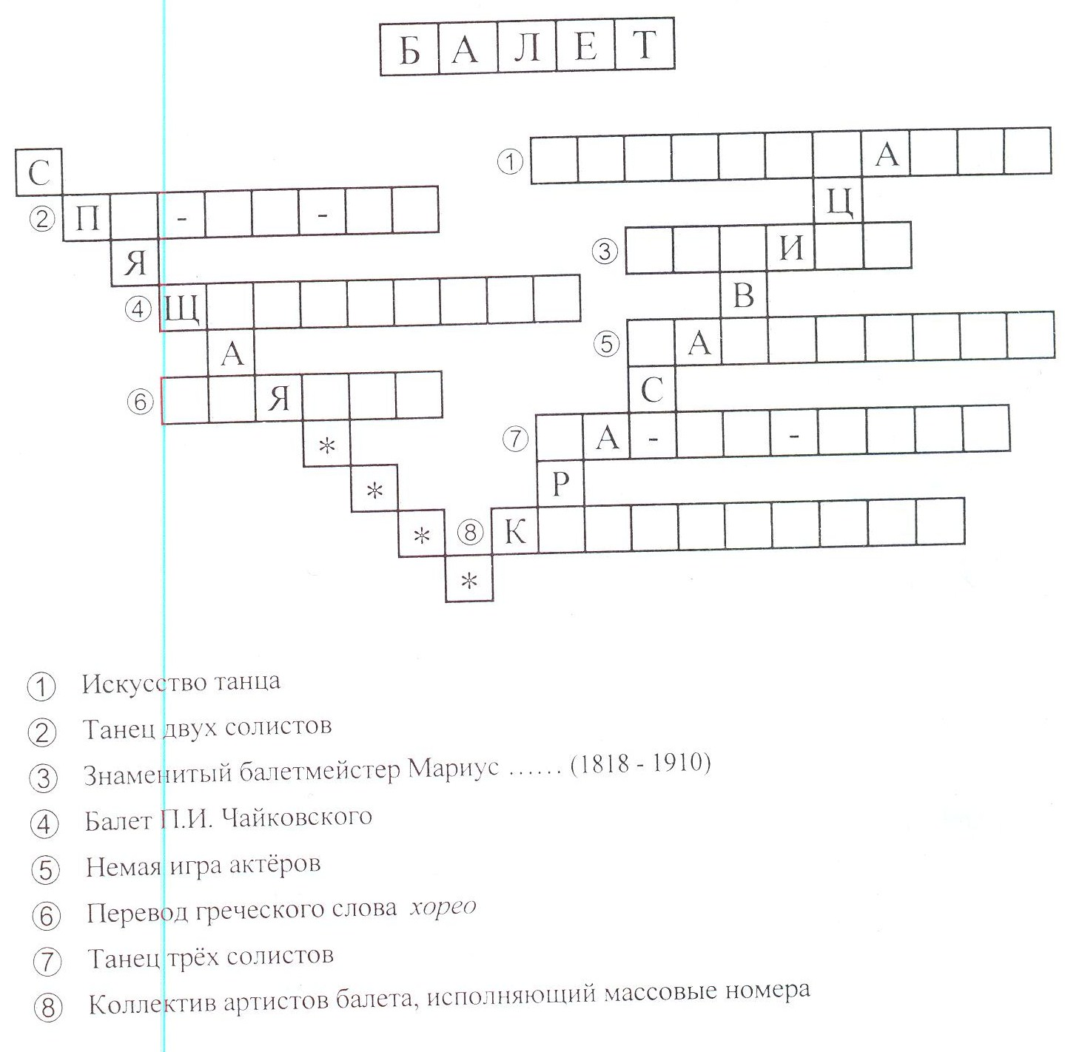

Тема 26
Изобразительность в музыке

М.П.Мусоргский сюита «Картинки с выставки».
Поводом для создания «Картинок с выставки» послужила выставка картин и рисунков известного русского художника и архитектора В.А. Гартмана, которая была организована в связи со скоропостижной кончиной художника. Композитор поставил перед собой оригинальную задачу - отобразить инструментальными средствами содержание картин, рисунков и архитектурных проектов Гартмана. Из тех работ художника, по которым написаны «Картинки» Мусоргского, известны всего шесть.
«Картинки с выставки» являют собой сюиту из десяти пьес — каждая навеяна одним из сюжетов Гартмана. Мусоргский изобрел совершенно замечательный способ объединить эти свои музыкальные картинки в единое художественное целое: для этой цели он использовал музыкальный материал вступления, и, поскольку по выставке обычно гуляют, он назвал это вступление «Прогулка».
Сюжеты пьес разнообразны и характерны: «Гном», «Избушка на курьих ножках», «Баба-Яга» - сказочные картинки; «Ссора детей во время игры», «Быдло», «Два еврея», «Рынок в Лиможе» - бытовые; «Старый замок», «Катакомбы» - романтические. Финальная пьеса «Богатырские ворота в Киеве» - музыкальная картина древнерусской жизни.
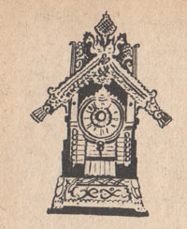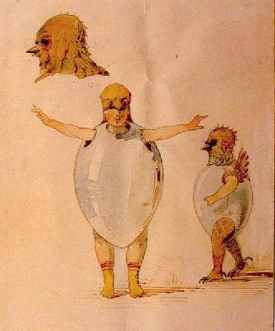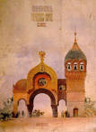
Слушание музыки:
- «Прогулка»
- «Гном»
- «Старый замок»
- «Балет невылупившихся птенцов
- «Избушка на курьих ножках»
Задание: нарисуйте свой рисунок к музыке Мусоргского.
Тема 27
К.Сен-Санс «Карнавал животных».
Камиль Сен-Санс (1835–1921) — французский композитор, пианист, органист, дирижёр, писатель, педагог, музыкально-общественный деятель. Камиль Сен-Санс был не только композитором, он был пианистом и писателем (он писал стихи и комедии).
Сюита «Карнавал животных» создана в 1886 году. Сюите автор дал подзаголовок: «Большая зоологическая фантазия». В ней 13 пьес.
Состав инструментального ансамбля в этом произведении: два фортепьяно, две скрипки, альт, виолончель, контрабас, флейта, фисгармония, ксилофон и челеста.
Слушание музыки:
1. “Королевский марш льва”
Какой инструмент изображает «рычание» льва:_______________________
2. “Курицы и петух”. Характер:_____________________________________
3. “Антилопы”. Жанр:____________________ темп:_____________________
4. “Черепахи”. Темп:_________________ Характер:______________________
5. “Слоны”. Жанр:___________________Размер:_____________________
6. “Кенгуру”. Штрихи:___________________Как композитор изображает движение кенгуру_______________________________________________
7. “Аквариум”. Какой инструмент изображает колыхание воды: _______________________________________
8. “Персонаж с длинными ушами”. Кто это?___________________________
Какой инструмент его изображает:___________________________________
9. “Лебедь” Какой инструмент солирует:_______________________________
Что изображает фортепиано:_________________________________________
10. Финал (эффектно замыкает эту своеобразную сюиту). Какие темы звучали?_________________________________________________________
В 1905 году великий русский балетмейстер Михаил Фокин создал балетный номер на музыку “Лебедя” для гениальной русской балерины Анны Павловой. В варианте Фокина–Павловой номер получил название “Умирающий лебедь”. Завораживает красота этого шедевра балетного искусства.

Задание: нарисовать рисунок.

Тема 27
П. Дюка «ученик чародея»

Поль Дюка ( 1865, Париж), французский композитор и педагог. В 1889 г. окончил Парижскую консерваторию. Сочинение Дюка «Ученик чародея» (симфоническое скерцо по балладе И. В. Гете, 1897) вошло в число самых популярных симфонических сочинений в музыкальной литературе.

Содержание: Герой произведения, незадачливый ученик чародея, в отсутствие мага припоминает и произносит чудесное заклинание, после чего окружающие его предметы начинают самостоятельно выполнять работу по дому, возложенную хозяином на этого лентяя. Метла метёт полы, носит воду. Наконец-то от занятий магией появляется практическая польза! Вёдра при этом сами наполняются, сами выливаются. Просто великолепно! Но воды становится всё больше и больше, так что это уже опасно, а юноша не в состоянии вспомнить формулу, которая вернула бы всё на свои места. Раз за разом он произносит одно лишь известное ему заклинание, отчего метла начинает двигаться всё энергичнее, а вода прибывает всё быстрее и быстрее.
Недальновидный ученик чародея в раскаянии, на грани отчаяния… Да что там! Он на грани жизни и смерти, ведь вода подступает чуть ли не к потолку…
И тогда появляется Мастер и одним волшебным словом прекращает все это; метла вновь мирно дремлет в углу, а вода тихонько притаилась в своей кадушке и лишь лёгкая рябь набегает на её поверхность.

Слушание музыки:
П. Дюка симфоническое скерцо «Ученик чародея».

Задание: нарисовать рисунок.

Тема 28
А.Вивальди «Времена года»
Антонио Вивальди (1678–1741), итальянский композитор и скрипач; широкой известностью пользуются его виртуозные и мелодичные концерты.
Родился в Венеции 4 марта 1678. Первым учителем Вивальди был его отец, скрипач собора св. Марка. В 1703 Вивальди принял сан священника, с 1704 по 1740 был директором музыки в Оспедале делла Пьета в Венеции – доме призрения сирот, который славился как лучшая в городе музыкальная школа для девочек. В Венеции главной его обязанностью было сочинение музыки, и он сочинял с редкой легкостью и быстротой. В огромном наследии Вивальди – множество опер, а также духовных сочинений. Однако как современники, так и следующие поколения выше всего ставили инструментальные сочинения Вивальди, прежде всего концерты. В 1740 Вивальди уехал из Венеции в Вену, где скончался 28 июля 1741.
"Времена года" Антонио Вивальди принадлежат к числу самых популярных произведений всех времен. "Времена года" - цикл из четырех концертов для солирующей скрипки с оркестром. Каждый из концертов в трех частях и каждый концерт изображает одно время года.
что каждому из концертов композитор предпослал сонет - своего рода литературную программу. Предполагается, что автором стихов является сам Вивальди.
"Весна"

Весна грядет! И радостною песней
Полна природа. Солнце и тепло,
Журчат ручьи. И праздничные вести
Зефир разносит, Точно волшебство.
Вдруг набегают бархатные тучи,
Как благовест звучит небесный гром.
Но быстро иссякает вихрь могучий,
И щебет вновь плывет в пространстве голубом.
Цветов дыханье, шелест трав,
Полна природа грез.
Спит пастушок, за день устав,
И тявкает чуть слышно пес.
Пастушеской волынки звук
Разносится гудящий над лугами,
И нимф танцующих волшебный круг.

"Лето"

В полях лениво стадо бродит.
От тяжкого, удушливого зноя
Страдает, сохнет все в природе,
Томится жаждой все живое.
Кукушки голос звонко и призывно
Доносится из леса. Нежный разговор
Щегол и горлица ведут неторопливо,
И теплым ветром напоен простор.
Вдруг налетает страстный и могучий
Борей, взрывая тишины покой.
Вокруг темно, злых мошек тучи.
И плачет пастушок, застигнутый грозой.
От страха, бедный, замирает:
Бьют молнии, грохочет гром,
И спелые колосья вырывает
Гроза безжалостно кругом.

"Осень"

Шумит крестьянский праздник урожая.
Веселье, смех, задорных песен звон!
И Бахуса сок, кровь воспламеняя,
Всех слабых валит с ног, даруя сладкий сон.
А остальные жаждут продолженья,
Но петь и танцевать уже невмочь.
И, завершая радость наслажденья,
В крепчайший сон всех погружает ночь.
А утором на рассвете скачут к бору
Охотники, а с ними егеря.
И, след найдя, спускают гончих свору,
Азартно зверя гонят, в рог трубя.
Испуганный ужасным гамом,
Израненный, слабеющий беглец
От псов терзающих бежит упрямо,
Но чаще погибает, наконец.

"Зима"

Дрожишь, замерзая, в холодном снегу,
И севера ветра волна накатила.
От стужи зубами стучишь на бегу,
Колотишь ногами, согреться не в силах
Как сладко в уюте, тепле и тиши
От злой непогоды укрыться зимою.
Камина огонь, полусна миражи.
И души замерзшие полны покоя.
На зимнем просторе ликует народ.
Упал, поскользнувшись, и катится снова.
И радостно слышать, как режется лед
Под острым коньком, что железом окован.
А в небе Сирокко с Бореем сошлись,
Идет не на шутку меж ними сраженье.
Хоть стужа и вьюга пока не сдались,
Дарит нам зима и свои наслажденья

Слушание музыки: А. Вивальди «Времена года»
Задание: Нарисовать рисунок.

Тема 29
П. И. Чайковский «Времена года»

Времена года" Чайковского - это своеобразный музыкальный дневник композитора. Это цикл из 12 характеристических картин для фортепиано. В его образах запечатлены Чайковским и бескрайние русские просторы, и деревенский быт, и картины петербургских городских пейзажей, и сценки из домашнего музыкального быта русских людей того времени.12 картинок из русской жизни Чайковского получили при издании эпиграфы из стихов русских поэтов:

"У камелька". Январь:
"И мирной неги уголок
Ночь сумраком одела.
В камине гаснет огонек,
И свечка нагорела."
"Масленица". Февраль:
"Скоро масленицы бойкой
Закипит широкий пир."
"Песня жаворонка". Март:
"Поле зыблется цветами,
В небе льются света волны.
Вешних жаворонков пенья
Голубые бездны полны"
"Подснежник". Апрель:
"Голубенький чистый
Подснежник: цветок,
А подле сквозистый
Последний снежок.
Последние слезы
О горе былом
И первые грезы
О счастьи ином..."
"Белые ночи". Май:
"Какая ночь! На всем какая нега!
Благодарю, родной полночный край!
Из царства льдов, из царства вьюг и снега
Как свеж и чист твой вылетает май!"
"Баркарола". Июнь:
"Выйдем на берег, там волны
Ноги нам будут лобзать,
Звезды с таинственной грустью
Будут над нами сиять"
"Песнь косаря". Июль:
"Раззудись, плечо Размахнись рука!
Ты пахни в лицо, Ветер с полудня!"
"Жатва". Август:
"Люди семьями
Принялися жать,
Косить под корень
Рожь высокую!
В копны частые
Снопы сложены.
От возов всю ночь
Скрыпит музыка."
"Охота". Сентябрь:
"Пора, пора! Рога трубят:
Псари в охотничьих уборах
Чем свет уж на конях сидят;
Борзые прыгают на сворах."
"Осенняя песнь". Октябрь:
Осень, осыпается весь наш бедный сад,
Листья желтые по ветру летят..."
А.К.Толстой
"На тройке". Ноябрь:
"Не гляди же с тоской на дорогу
И за тройкой вослед не спеши
И тоскливую в сердце тревогу
Поскорей навсегда затуши."
"Святки". Декабрь:
Раз в крещенский вечерок
Девушки гадали,
За ворота башмачок
Сняв с ноги бросали."

Слушание музыки: «Времена года» П. И. Чайковского
Задание: нарисовать рисунок.

Контрольное задание

Исправьте ошибки в таблице:

«Пер Гюнт» | Чайковский
«Времена года» | Мусоргский
«Детская музыка» | Прокофьев
«Детский альбом» | Григ
«Картинки с выставки» | Сен-Санс
«Карнавал животных» | Дюка
«Ученик чародея» | Чайковский

